Контрольная работа.  Формулы сокращенного умножения.  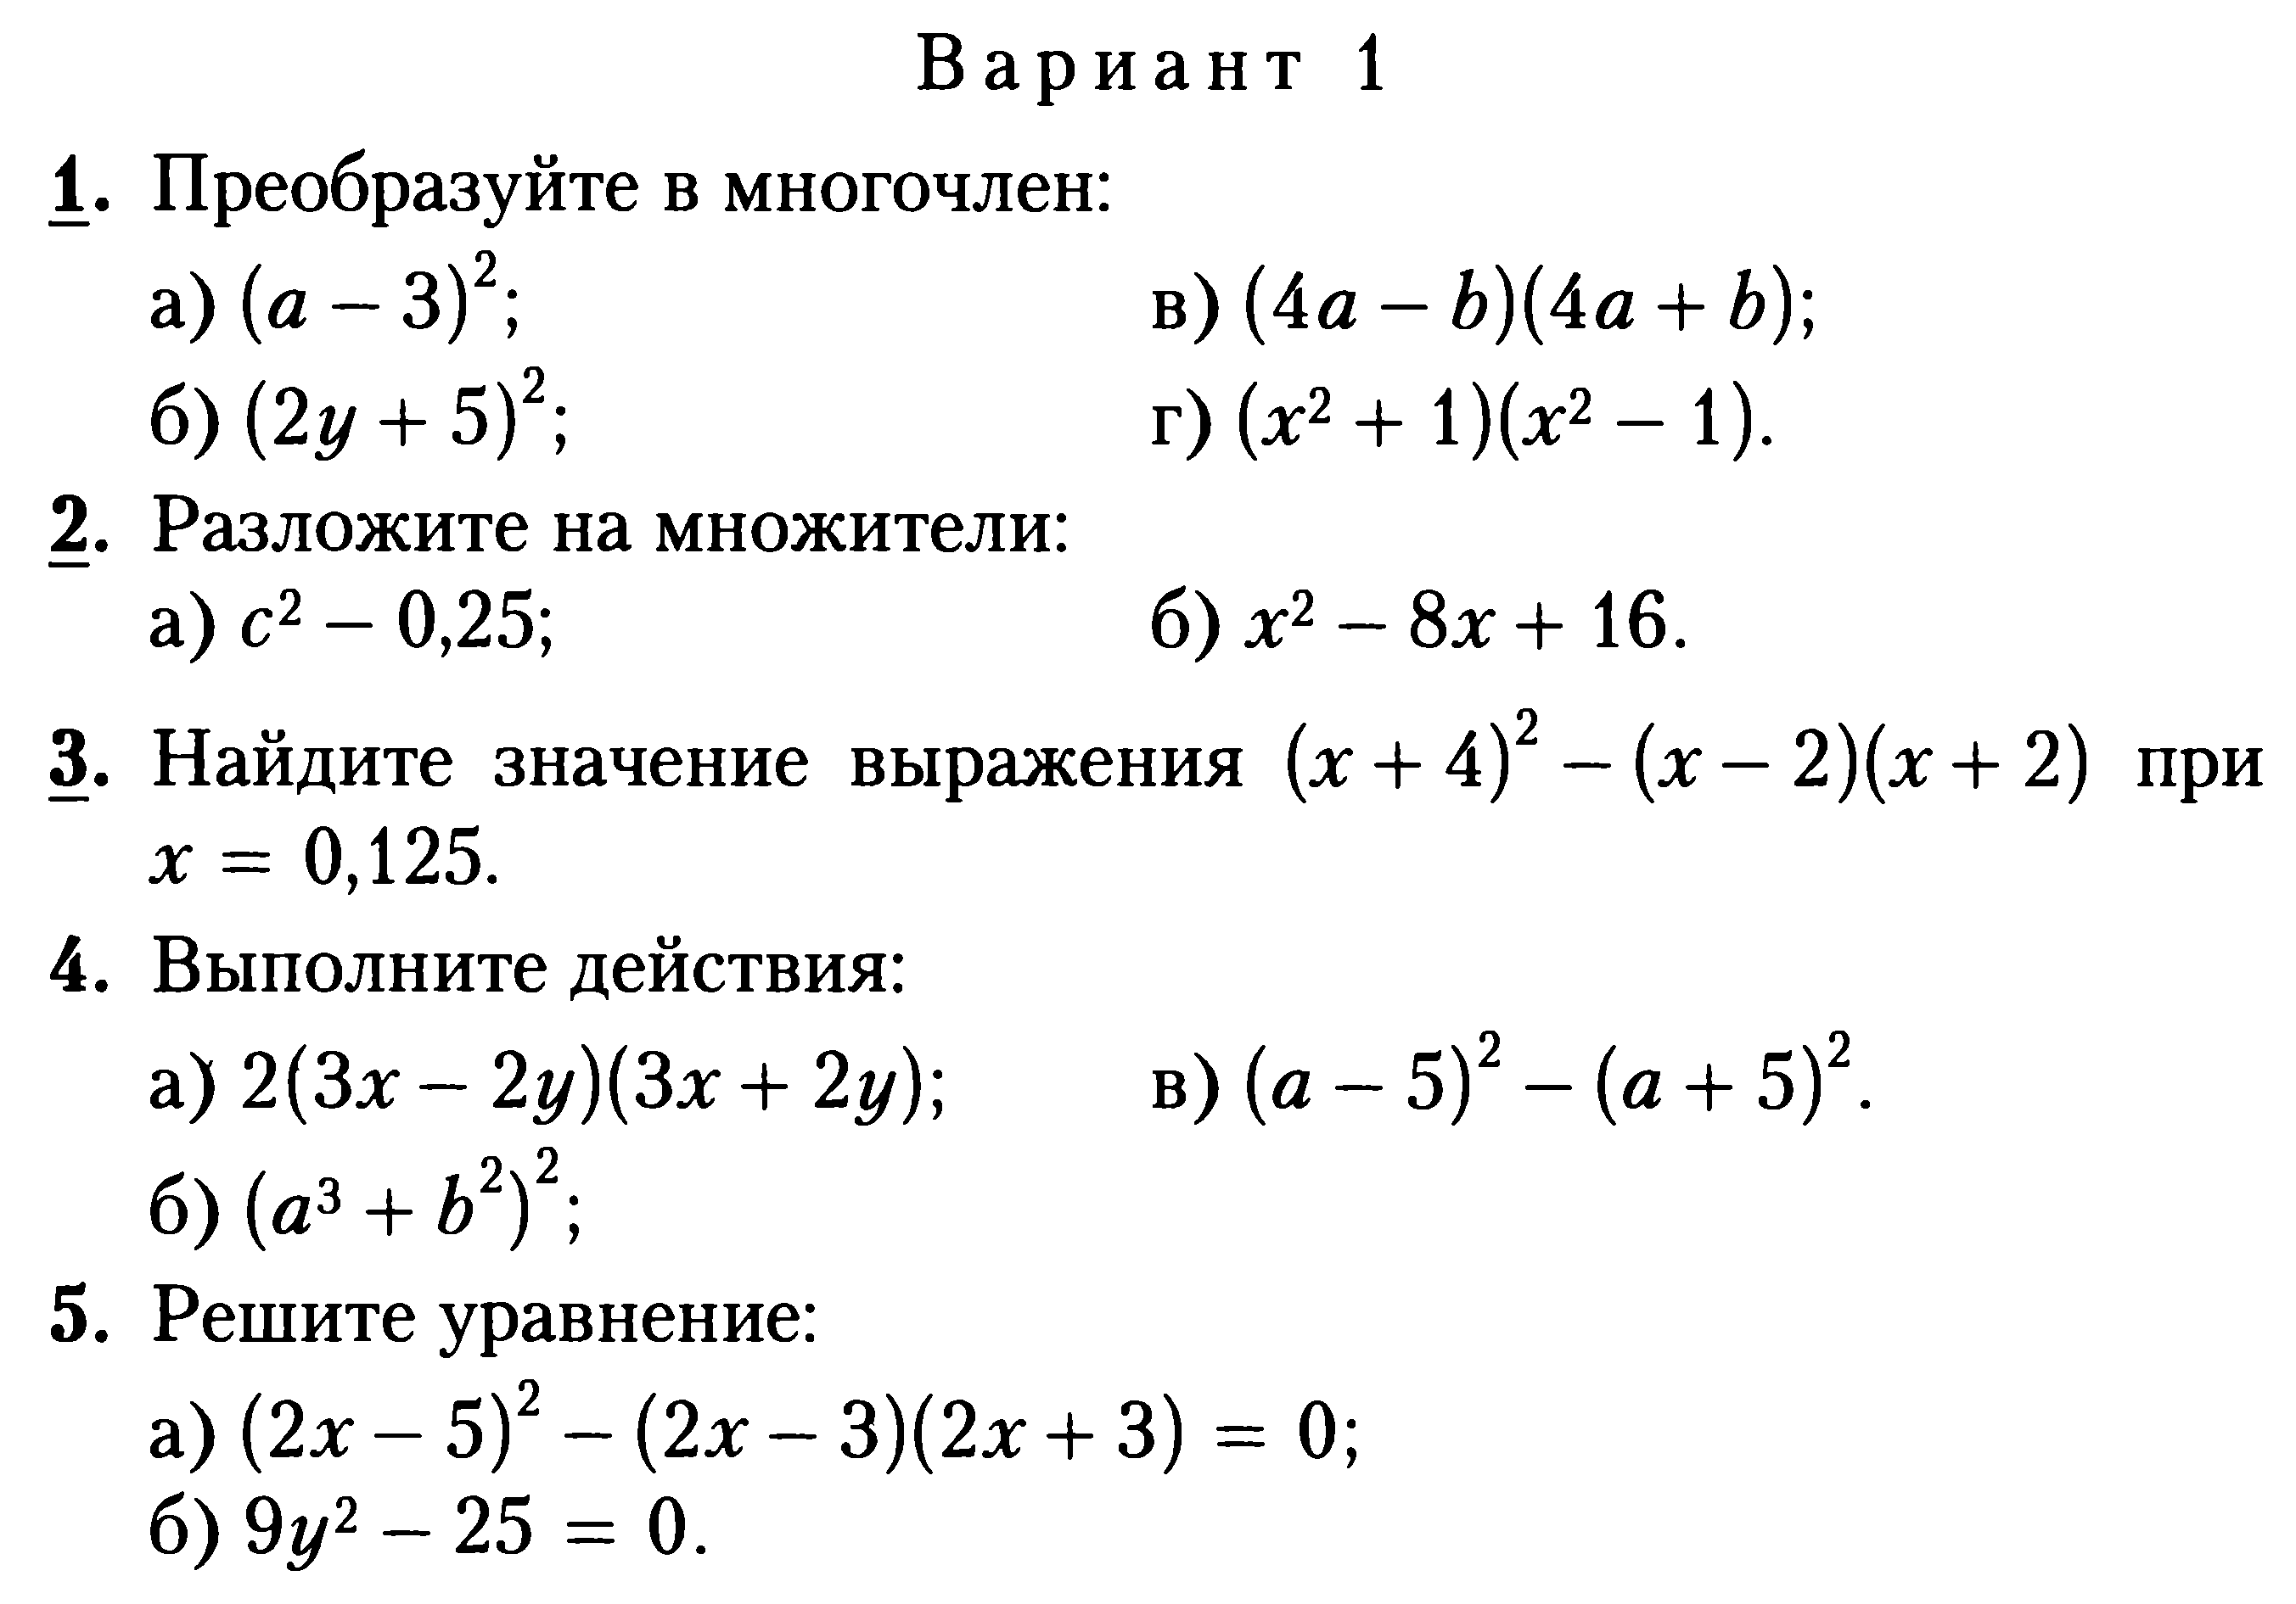 | Контрольная работа.  Формулы сокращенного умножения.  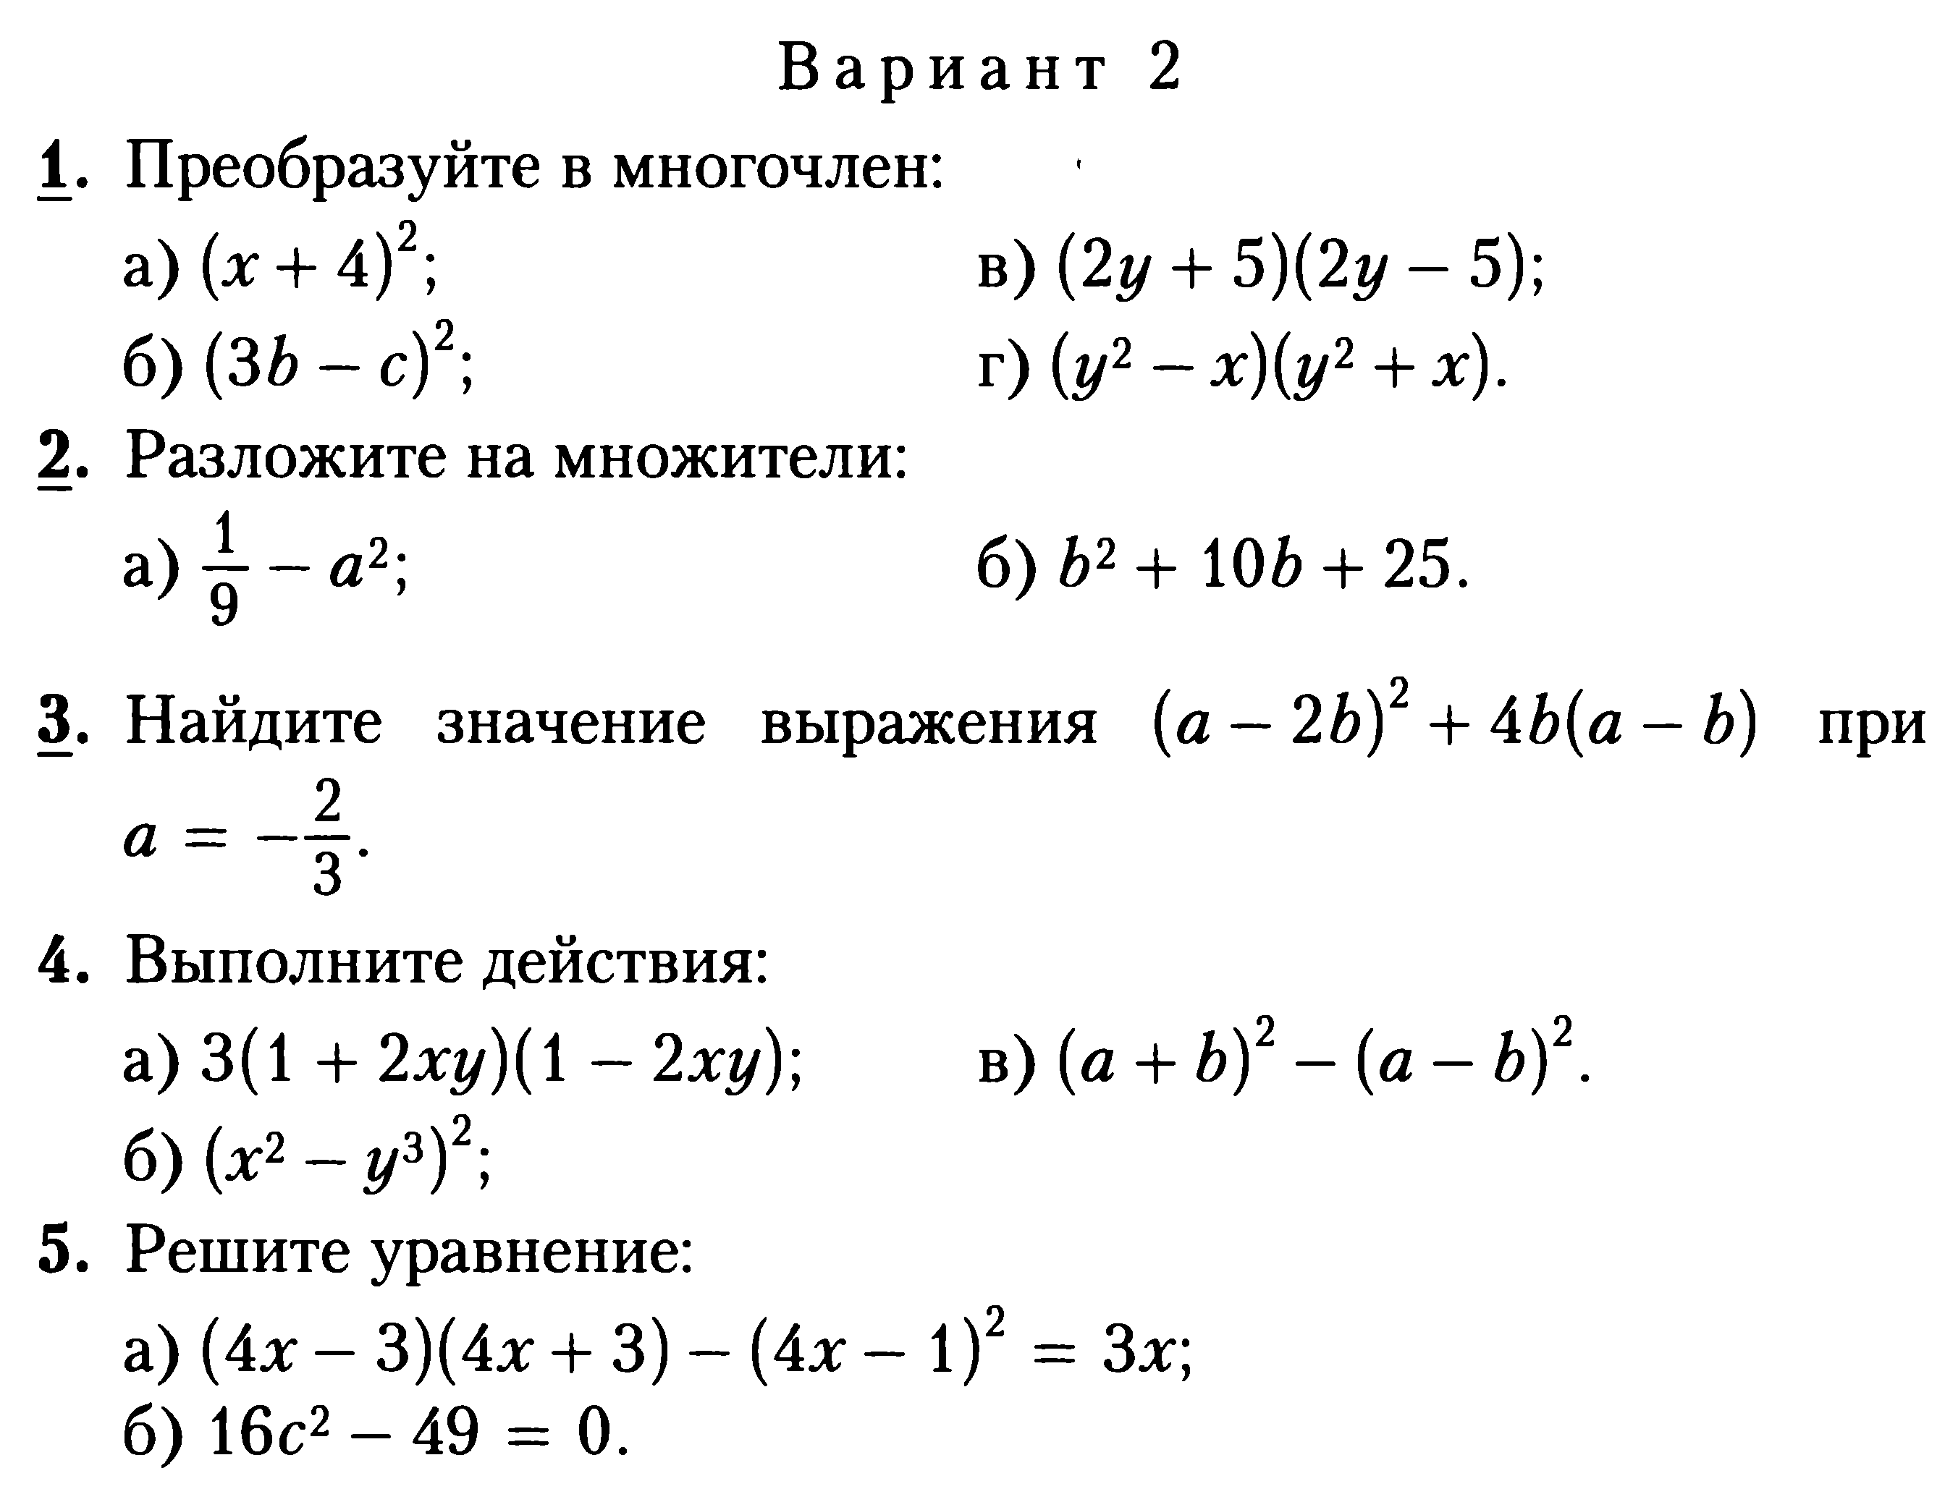
Контрольная работа.  Формулы сокращенного умножения. | Контрольная работа.  Формулы сокращенного умножения.

